附件1

重庆市科协学会及会员综合管理服务平台
重庆市土木建筑学会会员单位管理员信息填报表

单位名称 | 管理员姓名 | 联系电话 | QQ号码 | 备注

附件2

重庆市科协学会及会员综合管理服务平台
操作手册

进入系统登录注册页面：http://113.207.121.59:800/Login.aspx

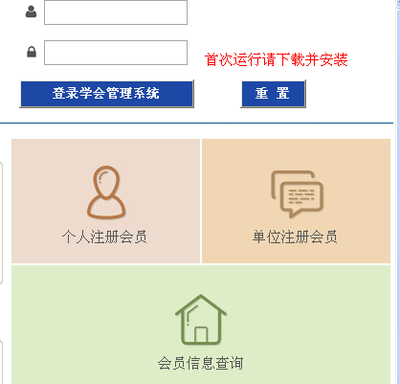

会员注册

个人会员注册
如图所示，点击个人会员注册按钮：
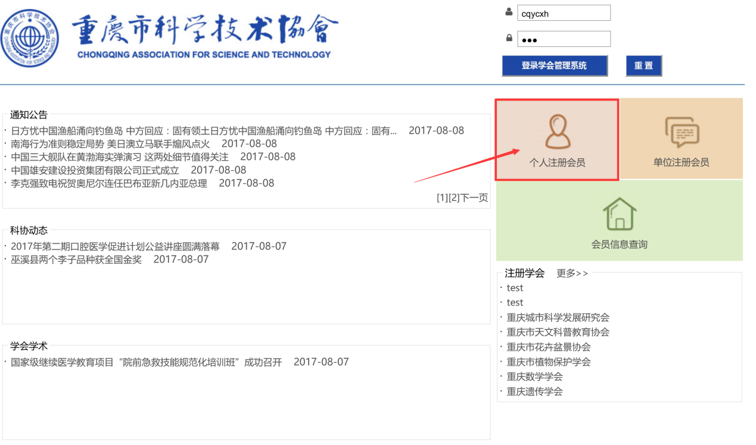
录入个人会员基本信息，录入完成后点击提交注册即可，如下图所示：
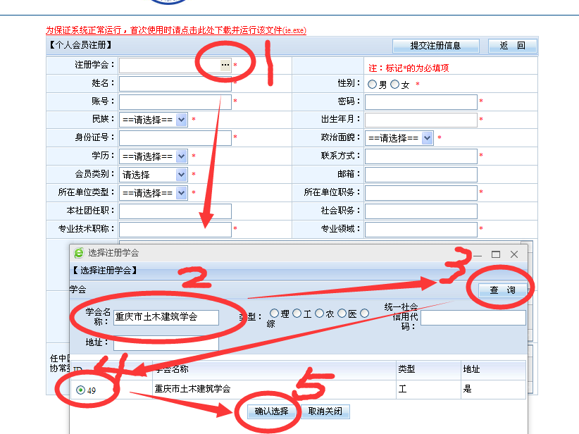
注意：“注册学会”栏不能直接输入，需点击上图1处的“选择”按钮，在弹出的对话框上图2处“学会名称”内直接输入“重庆市土木建筑学会”，然后点击上图3处的“查询”，再点击上图4处进行选择，最后点击上图5处的“确认选择”；其他信息请直接输入。

单位会员注册
如图所示，点击单位会员注册按钮：

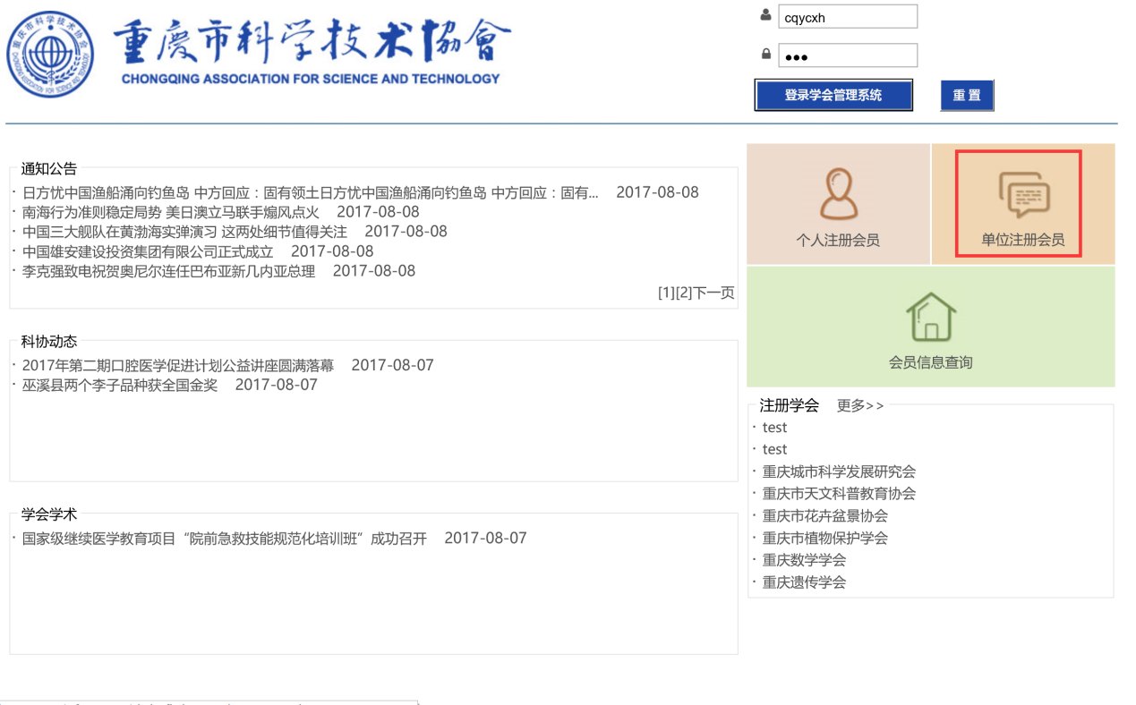
录入单位会员基本信息，录入完成后点击提交注册即可，如下图所示：
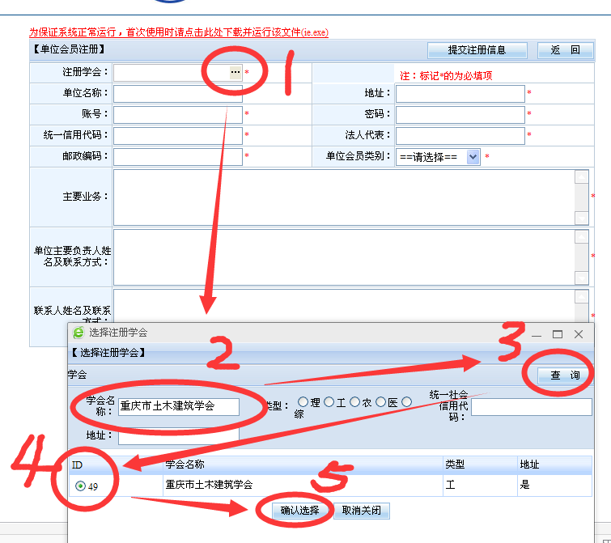

注意：“注册学会”栏不能直接输入，需点击上图1处的“选择”按钮，在弹出的对话框上图2处“学会名称”内直接输入“重庆市土木建筑学会”，然后点击上图3处的“查询”，再点击上图4处进行选择，最后点击上图5处的“确认选择”；其他信息请直接输入。

会员信息查询打印
注册完成后，如已通过学会审核，则成为会员，会员可以通过姓名或单位名称和注册编码查询会员信息。
